1、304不锈钢双层隔热碗：
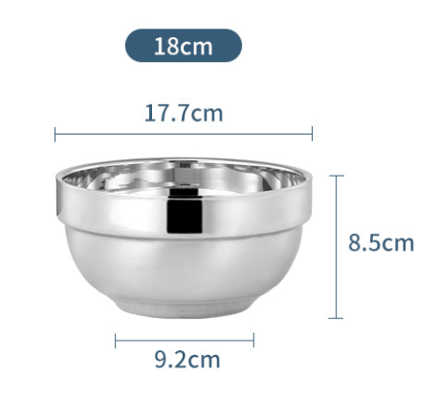

2、304不锈钢刮鱼鳞器多功能刷子
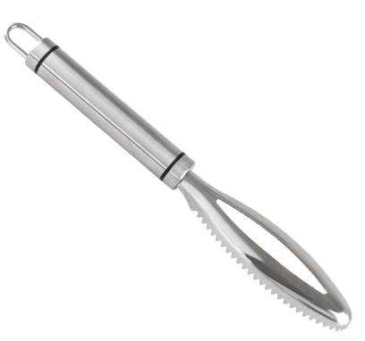
3、长款一次性加厚护臂手套
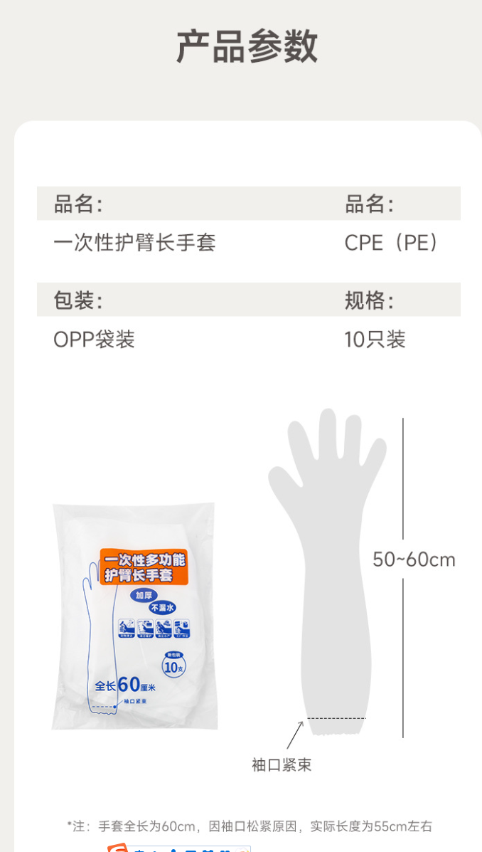
- 汉堡纸
